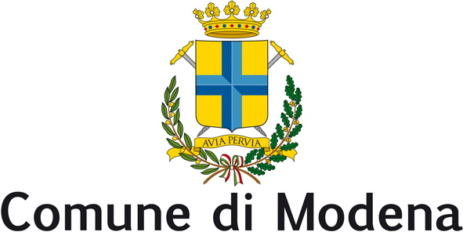
Consiglio Comunale
Gruppo Consigliare Popolo della Libertà

Modena 16/10/09

Al Sindaco
Alla Presidente del Consiglio comunale

Interrogazione: è contenta l’Amministrazione comunale di essere riportata da “Topolino” come esempio negativo di manutenzione delle proprie, costose, strutture?

Premesso
che è evidentemente sempre prestigioso per un’Amministrazione essere citata su giornali nazionali per le proprie azioni, le proprie opere e le proprie strutture;

rilevato
che tra i giornali nazionali c’è sia il “Corriere della Sera” ma anche “Topolino”;

sottolineato
che è evidente che l’essere presenti sui giornali nazionali non è uguale se si ricevono
complimenti o “tirate d’orecchi”;

facciamo notare
all’Amministrazione che sull’ultimo numero di “Topolino”, attualmente in edicola, è presente a pag.96 e 97, un esempio di degrado urbano riguardante proprio un edificio scolastico modenese, di proprietà comunale, ovvero il Teatro della scuola “ Carducci” di Modena che versa in uno stato di degrado e di abbandono che si trascina dal 1998, data di ultima apertura.

Dati questi fatti chiediamo all’Amministrazione:
a) se sia vero che questo Teatro è chiuso da oltre 10 anni e, se vero il fatto, di chi è la responsabilità;
b) se l’Amministrazione non ritenga essere un colpevole spreco il tenere chiuso per così tanti anni una struttura del genere, dando, tra l’altro, un cattivo esempio;
c) quanto costerà la ristrutturazione, a questo punto straordinaria e che potrebbe probabilmente essere stata evitata o ridotta con una maggiore cura e manutenzione;
d) se l’Amministrazione si ricorda che quando le “Carducci” furono inaugurate, negli anni ’70, questo plesso scolastico era ritenuto all’avanguardia, anche politicamente, una sorta di fiore all’occhiello dell’Amministrazione stessa mentre oggi è ridotto ad esempio di degrado urbano.

Andrea Galli

